DeAngeli Integrazione logica foglio CalcoloBase per definizione Prezzo Materiale.
La logica di calcolo base, verrà applicata esclusivamente a DeAngeli per tutti gli altri Mandatari il prezzo del materiale continuerà ad esse digitato manualmente.
DeAngeli è l’unico Mandatario che nel file Excel ha un foglio secondario CalcoloBase da cui viene presso il Prezzo del Materiale
Sotto una Proposta di come eseguire tale integrazione nel software attuale
Flusso operativo – Inserimento Ordine
- Selezione del Materiale Il sistema ricerca automaticamente l’ultimo Prezzo Base attivo per ordine di data .
1.1 Se Il prezzo è quello desiderato: Il prezzo viene applicato in automatico nell’ordine. Viene Preso quello con la data più recente → Fine.
1.2 Se Il prezzo NON VA BENE: Utente Clicca sul bottoncino accanto al materiale [⚙️ Dettaglio / Cambia Base].Vedi Punto 2.
- Apertura della Finestra Calcolo Base “Selezione Calcolo Base”
2.1 Opzione A: Scegli una riga esistente dallo storico.
2.2 Opzione B: Clicca “Nuovo Calcolo” per inserire una nuova quotazione Compila i parametri richiesti → Salva e Applica.
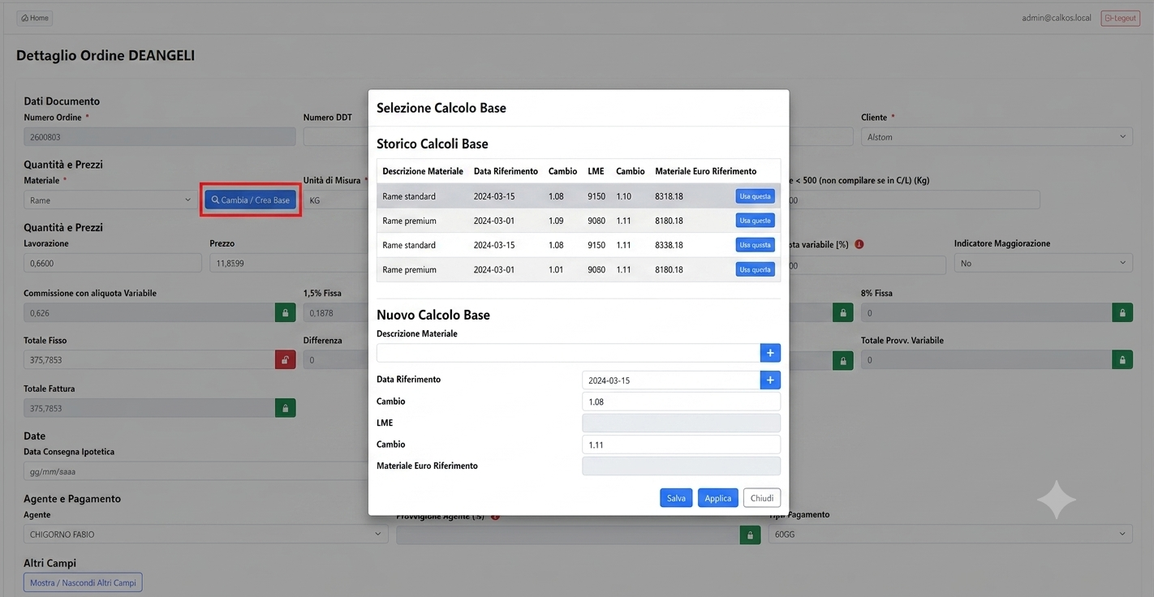
Se così non fosse va cambiata la logica su tutti gli 8 prospetti e occorre capire se il listino DeAngeli è valido per tutti o se bisogna pensare ad un listino diverso per ogni mandatario.

- Cobral=
- Definire i campi aggiuntivi .
- Definire grafici e Report Mancanti
Modifiche Per Agente
Maschere Prospetto =Individuare per ognuna quali campi nascondere all’agente.
Individuare, per ogni Esportazione Excel/PDF attualmente presente, quali campi nascondere all’agente.
Maschera Statistiche = Individuare nelle relative esportazioni Excel/PDF, quali campi nascondere all’agente.
Maschera Dashboard Provvigioni = Capire se la maschera deve essere visibile all’agente; se sì, definire cosa nascondere/mostrare.
Individuare nelle relative esportazioni Excel/PDF, quali campi nascondere all’agente.
Modalità di pagamento = Come da richiesta, la modalità di pagamento verrà abbinata al cliente; in fase di inserimento di un ordine, l’eccezione verrà gestita direttamente all’interno dell’ordine stesso.

Segnalazione ritardo ordine – Proposta report Excel con ordini in ritardo
Proposta: abbiamo già il campo DataConsegna e, in alcune sezioni, DataConsegnaIpotetica.
Si propone di aggiungere DataConsegnaIpotetica in tutti i prospetti e usare questo campo per calcolare il ritardo,
mantenendo DataConsegna come data effettiva in cui la consegna è avvenuta.
Regola: se DataConsegnaIpotetica > data odierna, l’ordine viene segnalato.
- Ad esempio, nel prospetto si può evidenziare DataConsegnaIpotetica in rosso.
- Possiamo generare anche un report che con la stessa regola esporti solo gli ordini in ritardo

Gestione Campi Misure a fini Esclusivamente statistici
Campi Misure sono i seguenti Spessore, Larghezza e Misure Materiali.Gli unici prospetti in cui questi campi sono attualmente gestiti sono i seguenti.
NB: solo per Cobral le misure sono collegate alla definizione del Prezzo di Lavorazione.
- Unico campo “Misura” (senza distinzione tra spessore e larghezza) ProspettoElektraWire → Misure ProspettoSystemCore → Misure
- Misura Spessore ProspettoCobral → AlluminioSpessore, OttoneSpessore, PrLavSpess, RameSpessore, Spessore
- Misura Larghezza ProspettoCobral → AlluminioLarghezza, BronzoLarghezza, Larghezza, OttoneLarghezza, RameLarghezza

